Разработчик: Ю.Ю. Маткаримова
Дисциплина: Обществознание (включая экономику и право)
Специальность: 43.02.08 «Сервис домашнего и коммунального хозяйства»
Тема:

Во время вашего визита на почту пожилой мужчина попросил вас ему помочь: заполнить квитанцию для оплаты домофона за 5 месяцев. Он забыл дома очки и боялся ошибиться.
Мужчина сообщил свои данные: Петров Сергей Степанович, проживает по адресу: ул. Авроры, д. 15, кв. 71, номер телефона 2337699 и размер ежемесячной абонентской платы – 35 рублей.
Заполните бланк квитанции об оплате.

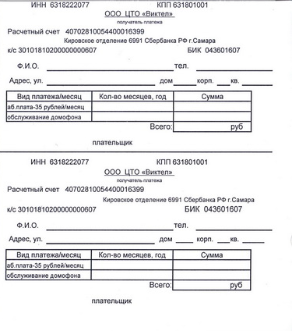

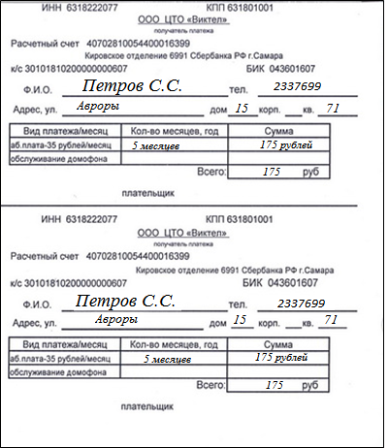

За каждое правильно заполненное поле | 1 балл
Максимальный балл | 8 баллов

